Variable | Pregunta | Opciones de Respuesta
Turismo interno | ¿Es usted residente colombiano? | - Sí  - No
Turismo interno | ¿Realiza viajes a nivel nacional? | - Sí  - No
Frecuencia de viaje | ¿Cuántas veces al año realiza viajes a nivel nacional? | - 1  - 2  - 3 o más  - No viaja
Edad | ¿Qué edad tiene? | - 18 a 21 años  - 22 a 43 años  - 44 a 58 años  - 59 a 77 años  - 78 o más
Viaje en familia | ¿viaja en familia? | - Sí  (responde las siguientes preguntas de esta variable)  - No  (salta a la siguiente variable)
Viaje en familia | ¿Qué características busca en su hospedaje cuando viaja con su familia? (selección múltiple) | - Cocina  - Cercanía a destinos turísticos  - Precios bajos  - Otros ¿cuál?
Viaje en familia | ¿Cuántas personas conforman su viaje en familia? | Pregunta abierta.
Ingreso económico | ¿Cuál es su ingreso económico en salarios mínimos? | - 0 a 2.  - Mayor a 2 y menor a 4  - Mayor a 4
Residencia | ¿Actualmente en qué departamento reside? | Pregunta abierta.
Conocimiento de la oferta del mercado (nivel municipal) | ¿Ha viajado a Guadalupe, Santander? | - Sí  (responde las siguientes preguntas de esta variable)  - No, pero quiero ir  (salta a la siguiente variable)  - No  (salta a la siguiente variable)
Conocimiento de la oferta del mercado (nivel municipal) | ¿Qué le falta al sector hotelero, recreativo y a los restaurantes? | Pregunta abierta.
Inscripción a membresías de turismo | ¿Está inscrito a membresías de turismo? por ejemplo: manada jeep, diamond club, motociclismo etc. | - Sí ¿cuál?  - No
Consumo de servicios turístico | En un sitio turístico ¿Qué servicios consume? (selección múltiple) | - Servicios de alimentación  - Servicios de recreación  - Servicios de alojamiento  - Otro ¿Cuál?
Precios de los servicios que consume | ¿Cuándo viaja en que rango de precios se encuentra el servicio de alimentación?  (se preguntó para el desayuno, almuerzo, cena y snack) | - $0 a 20.000  - 20.001 a 50.000  - Más de 50.000
Precios de los servicios que consume | ¿Cuándo viaja en que rango de precios se encuentra el servicio de hospedaje? | - $0 a $30.000  - $30.001 a $60.000  - $60.001 a $100.000  - Más de $100.001
Precios de los servicios que consume | ¿Cuánto gasta en recreación cuando viaja? | - $0 a 50.000  - 50.001 a 90.000  - 90.001 a 120.000  - Más de 120.001
Acomodación | ¿Cuándo se hospeda que acomodación escoge? | - Habitaciones compartidas (dormir en estancias con personas que no se conocen previamente) (salta a la siguiente variable)  - Hoteles con habitaciones privadas (responde las siguientes preguntas de esta variable)  - Glamping, cabañas, bungalow o similares (salta a la siguiente variable)
Acomodación | ¿Generalmente con cuanta capacidad cuenta la habitación? | - 0-2 personas  - 2-4 personas  - 5 o más personas
Tipo de turismo | ¿Qué tipo de turismo prefiere? | - Turismo de sol y playa.  - Turismo de naturaleza  - Turismo rural  - Turismo cultural  - Turismo gastronómico
Transporte | ¿Cuándo viaja en qué tipo de transporte llega al destino? | - Transporte publico  - Carro particular  - Otro ¿Cuál?
Planeación de los viajes | ¿Cómo planea su viaje? | - Agencia de viaje  - Llega al destino e investiga con los habitantes de la zona  - Usted mismo contrata todo con anticipación vía internet  - Otro ¿Cuál?
Capacidad de pago | ¿Estaría dispuesto a adquirir el servicio de un complejo turístico (recreación, alimentación y hospedaje)? | - Sí (Responde las siguientes preguntas de la variable)  - No ¿Por qué?
Capacidad de pago | ¿Cuánto estaría dispuesto a pagar por un día durante el viaje (incluido hospedaje, alimentación y recreación)? | Pregunta abierta

Análisis de resultados
A continuación, se analizan los resultados obtenidos de la investigación de mercados a través de la encuesta realizada a la población objetivo:
- Las preguntas de la variable de turismo interno tienen como objetivo segmentar el mercado para ser más precisos en la caracterización aportada por esta investigación de mercados, el 100% de los encuestados respondieron afirmativamente a estas dos preguntas.
- En cuanto a la variable de frecuencia de viaje dio como resultado que las personas participantes de estudio en su mayoría viajan más de 3 veces al año, lo cual es un buen indicador para el negocio.
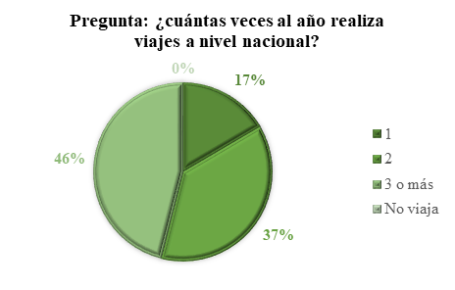
- En términos de edad la mayoría de la población se encuentra entre 22 a 43 años, catalogada por Díaz, S. C., López, L. M. y Roncallo, L. L. (2017) como generación Y o milenials, se caracterizan por el uso de la tecnología como parte integral de su estilo de vida, tienen una gran afinidad con el mundo digital, se caracterizan por querer cambiar el mundo (ser exitosos), ser más correctos, más honestos, más ecológicos y orgánicos, están conectados por las redes sociales y se utilizan vías de comunicación electrónica, tienen una excelente formación académica, les gusta viajar y son ciudadanos del mundo. A continuación, se muestra la grafica que representa a esta variable:
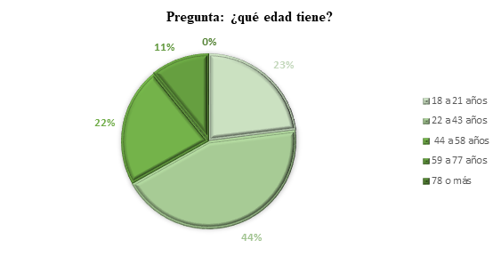
- Se encontró que la mayoría de las personas encuestadas no viajan en familia (57%); las respuestas afirmativas corresponden a 60 personas (43%) a las cuales se les pregunto acerca del tamaño del grupo de viaje en familia, dando como resultado un rango de 23 con un mínimo de 2 personas y un máximo de 25 personas, la media es de 5,22 esto es aproximadamente 5 personas, el tamaño con mayor frecuencia son 4 y 5 personas, con 21 y 15 respuestas respectivamente, lo cual corresponde al 61% de las personas encuestadas, estos datos nos permiten tomar decisiones técnicas en cuanto a la capacidad de algunos servicios; también se les preguntó sobre las características que buscan en su hospedaje se encontró las siguientes respuestas de mayor a menor frecuencia: cercanía de destinos turísticos, relación entre calidad y precio, cocina, parqueadero, contar con todo incluido y lugares de esparcimiento. A continuación, se presentan las graficas de lo anteriormente expuesto.
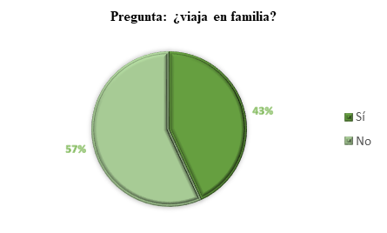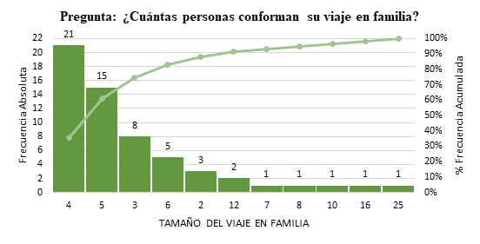
- Ingreso económico de las personas encuestas se puede decir que la mayoría de los usuarios ganan entre 0 a 4 salarios mínimos, sin embargo, existe una fracción representativa de ingresos mayores a 4 salarios mínimos que está demandando servicios y tiene mayor capacidad adquisitiva por lo tanto es importante también tenerla presente.
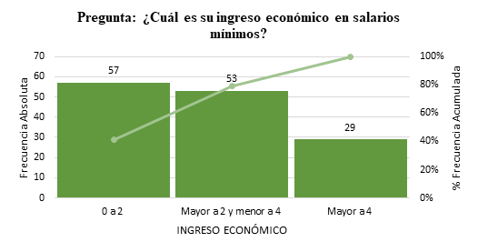
- En la siguiente grafica se muestra la evidencia de la estratificación de la muestra.
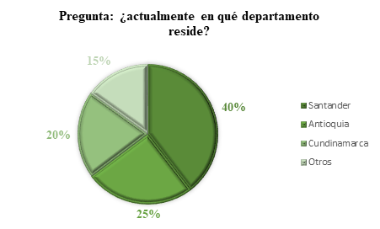
- Con el objetivo de conocer la oferta del mercado (nivel municipal) se pregunto a los encuestados si conocen el municipio, el 64% manifestó que no conocía el municipio sin embargo quería ir, lo cual nos muestra el potencial con el que se cuenta, el 32% manifestó que si a viajado al municipio, se procedió a preguntarles acerca de las falencias del sector hotelero, recreativo y a los restaurantes, se encontró las siguientes respuestas de mayor a menor frecuencia: publicidad, Extender los horarios de atención en especial los servicios de alimentación en horarios nocturnos diferentes a comidas rápidas, mejorar la atención al cliente, mejorar la calidad de los servicios turísticos, ofrecer paquetes de servicios, atención nocturna, guías turísticos, mayor variedad en los servicios turísticos, infraestructura turística y vial, innovación, medios de pago actualizados a las necesidades de los usuarios, opciones vegetarianas y organización, estas respuestas nos muestran falencias de la oferta en la actualidad, las cuales serán tenidas en cuenta para no cometer los mismos errores.
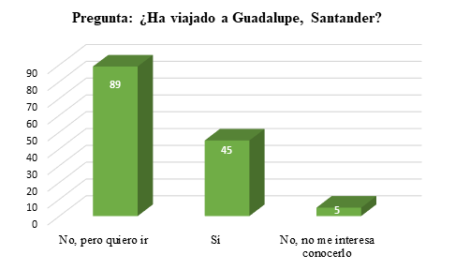
- En cuanto a las membresías de turismo se encontró que solo el 5% de los encuestados las poseen, las cuales son: Diamond club, Automóvil Club de Colombia (ACC), grupos de ciclismo, Manada Jeep, Preferred Card Club y Rutas Pueblerinas. Estas membresías son clientes potenciales para ventas B2B.
- Se realizaron 139 encuestas, 123 contestaron que consumen servicios de alojamiento lo cual representa el 88% de los encuestados, 129 personas (93%) afirmaron que consumen servicios de alimentación y 131 personas (94%) consumen servicios de recreación en sitios turísticos; esta pregunta es de opción múltiple.
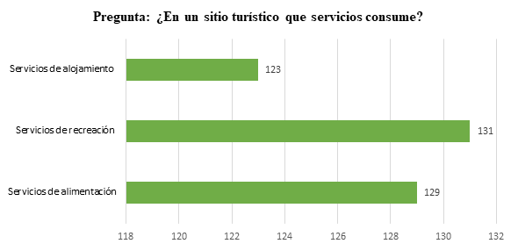
- En cuanto a los precios de los servicios de alimentación el desayuno, la cena y los snacks mayoritariamente los usuarios pagan hasta $20.000 en cuanto al almuerzo se encuentra entre $20.001 a $50.000 principalmente.
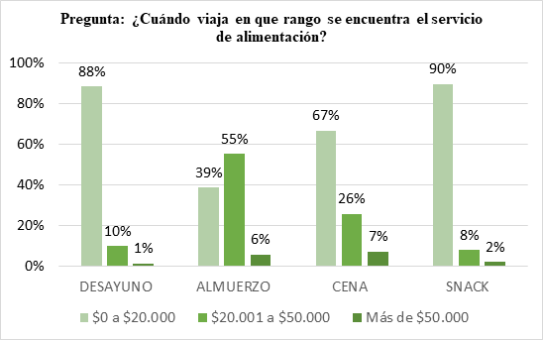
- En cuanto al servicio de hospedaje el 37% de los encuestados pagan entre $60.001 a $100.000 y el 35% entre $30.001 a $60.000; como se muestra en la siguiente figura.
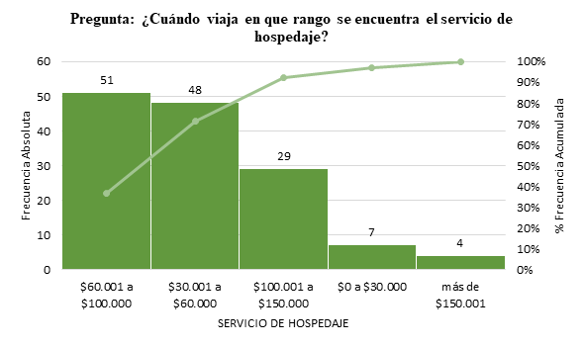
- Los encuestados en su mayoría (37%) gasta entre $50.001 a $90.000 en servicios relacionados con recreación.
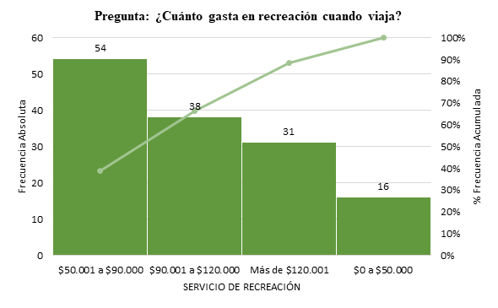
- El 69% de los encuestados se hospeda en hoteles con habitaciones privadas, posteriormente se les procedió a preguntar con que capacidad cuenta la habitación donde se hospeda el 66% respondió 0 a 2 personas, 31% entre 2 a 4 personas y el 3% 5 o más.
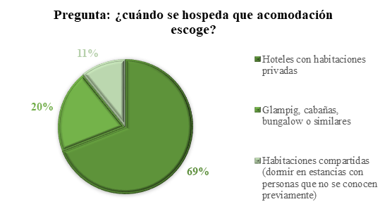
- El 65% de los encuestados prefiere el turismo de naturaleza, lo cual debido a la esencia del proyecto lo favorece.
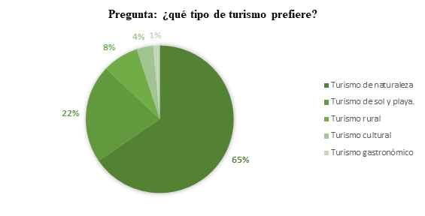
- La variable de transporte muestra que el 81% de los encuestados viaja en vehículo particular (carro), el 17% utiliza el transporte publico y el 2% utiliza otros medios de transporte.
- En la variable referente a la planeación se encontró que el 72% de los encuestados contrata todo con anticipación vía internet, el 22% llega al destino e investiga con los habitantes de la zona, el 5% contrata con agencias de viaje y solo el 1% utiliza otros medios.
- El 99% de los encuestados están dispuestos a adquirir el servicio del complejo, 1% que no desea adquirirlo afirman que es debido a sus gustos, se les pregunto cuanto estarían dispuestos a pagar por el servicio, se encontró entre las 133 personas que respondieron a esta pregunta que la mayoría están dispuestas a pagar entre $150.000 a $300.000 por un día incluido hospedaje, alimentación y recreación. La media de los datos fue $193.007,52, con una moda de $200.000, además se presento un rango de $460.000 con mínimo de $40.000 y un máximo de $500.000; se presenta coeficiente de curtosis positivo, lo cual indica una distribución es leptocúrtica mostrando que la mayoría de los datos se concentran en la región central de la distribución.

